Lecture2编程作业

李星毅 U201712072 自实1701

1，编写一个名为Perce的函数，用它来实现感知器算法。

函数的输入/输出有：

（a）一个N*d维的矩阵X，它的第i行是第i个数据向量；

（b）一个N维列向量y，y的第i个元素包含了类（-1，1），并且该类与相应的向量相互对应；

（c）用向量w_ini初始化参数向量；并且返回估计参数向量；

假设函数最大迭代次数为10000。

2，（a）产生两个都具有200个二维向量的数据集和（注意：在生成数据集之前最好使用命令randn(‘seed’,0)初始化高斯随机生成器为0（或任意给定数值），这对结果的可重复性很重要）。向量的前半部分来自均值向量的正态分布，并且协方差矩阵。向量的后半部分来自均值向量的正态分布，并且协方差矩阵。其中是一个2*2的单位矩阵。

（b）在上述数据集上运用感知器算法，并且使用不同的初始向量初始化参数向量。

（c）测试每一次算法在和上的性能。

（d）画出数据集和，以及分类面。

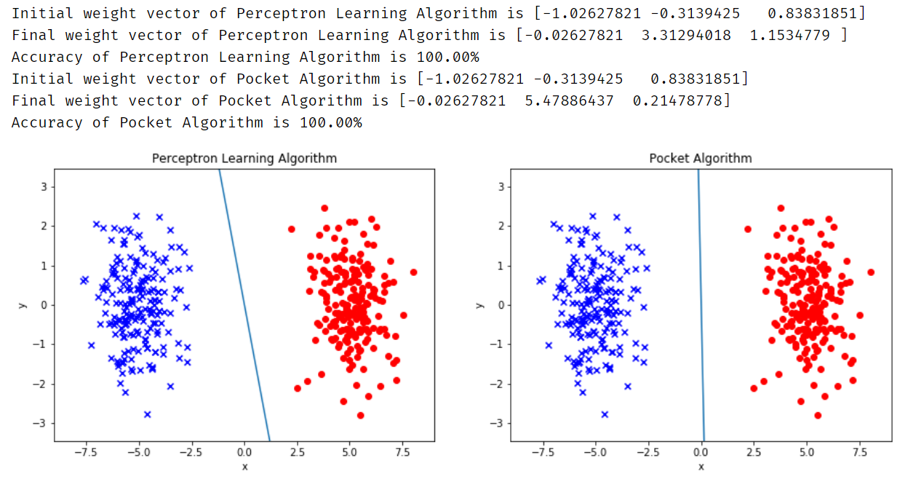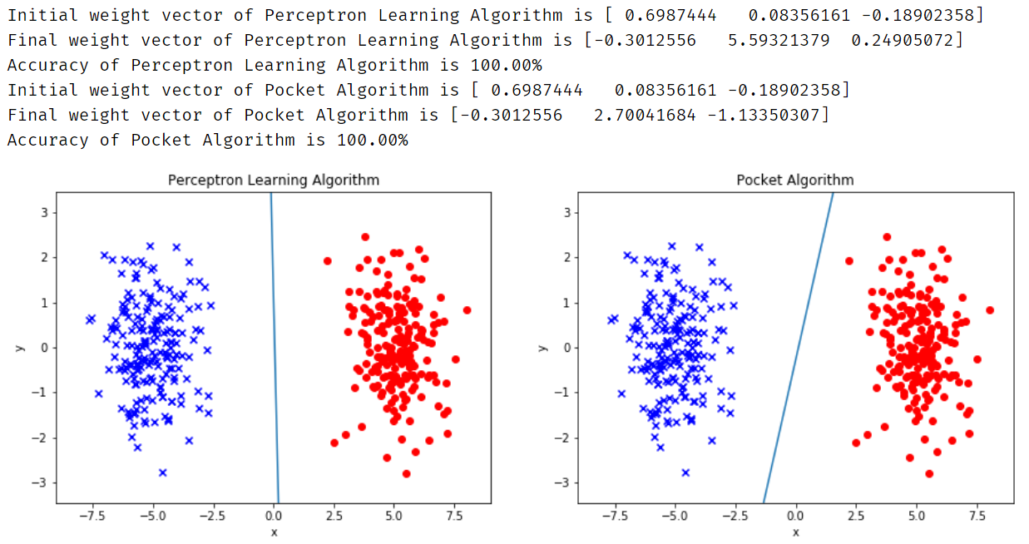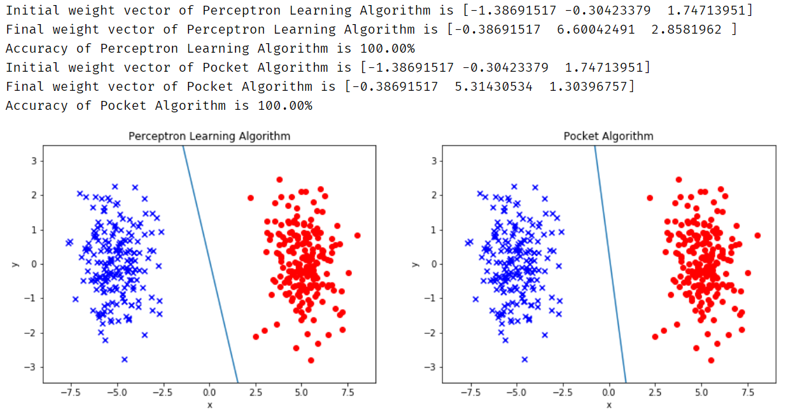

3，重复第2题的内容，但是实验中要使用数据集和（注意：在生成数据集之前最好使用命令randn(‘seed’,0)初始化高斯随机生成器为0（或任意给定数值），这对结果的可重复性很重要）。向量的前半部分来自的正态分布，并且。向量的后半部分来自的正态分布，并且。其中是一个2*2的单位矩阵。

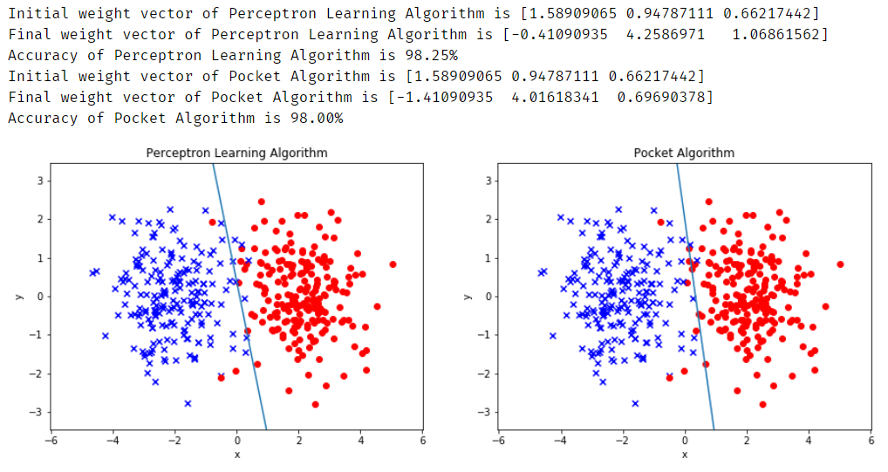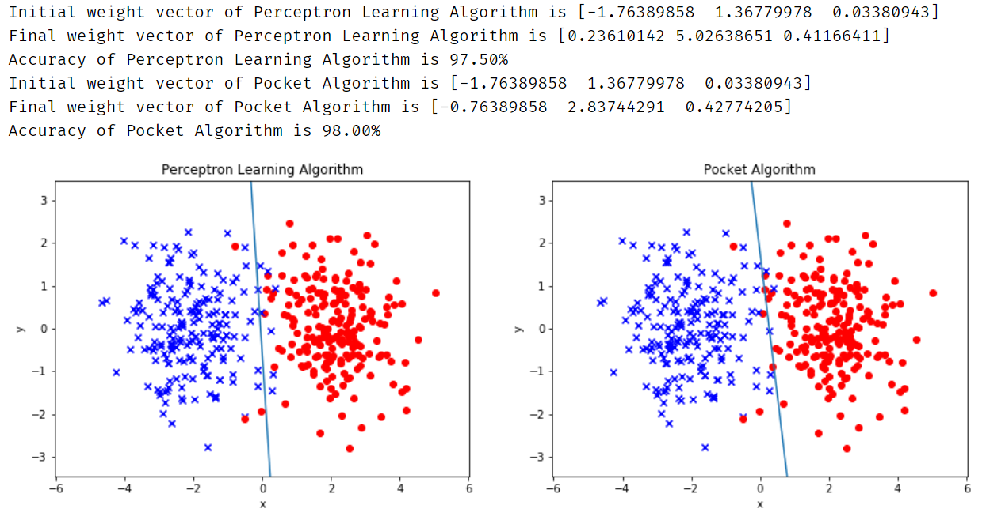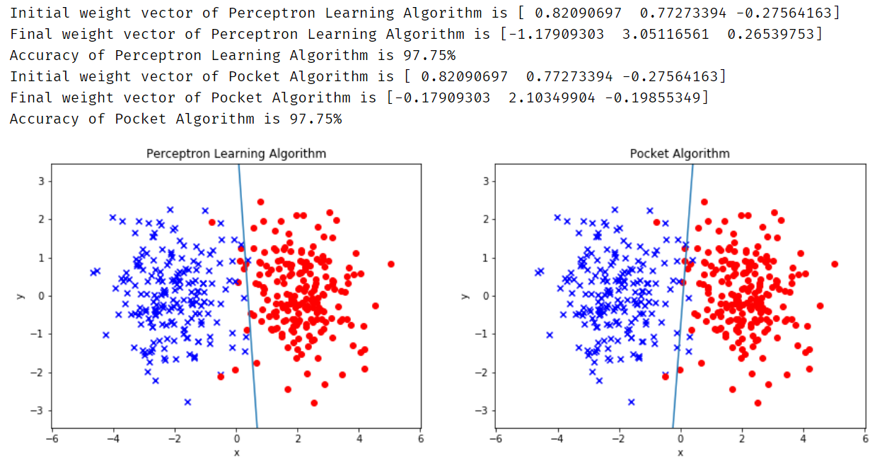

4，重复第2题的内容，但是实验中要使用数据集和（注意：在生成数据集之前最好使用命令randn(‘seed’,0)初始化高斯随机生成器为0（或任意给定数值），这对结果的可重复性很重要）。向量的前半部分来自的正态分布，并且。向量的后半部分来自的正态分布，并且。其中是一个2*2的单位矩阵。

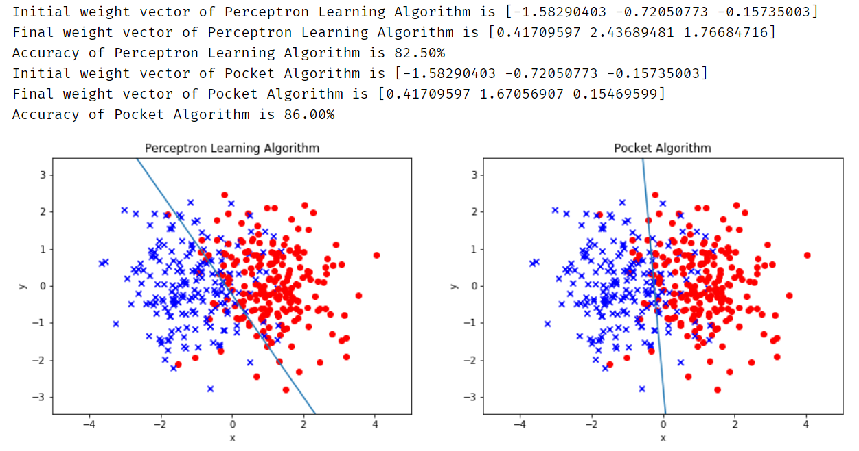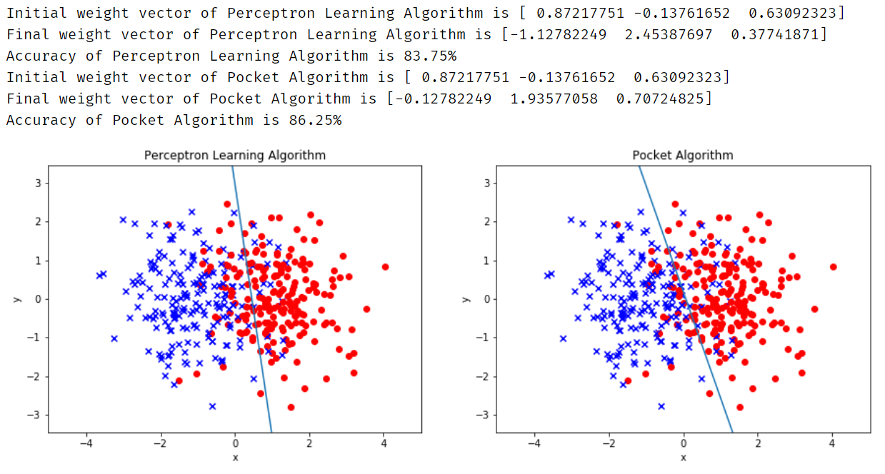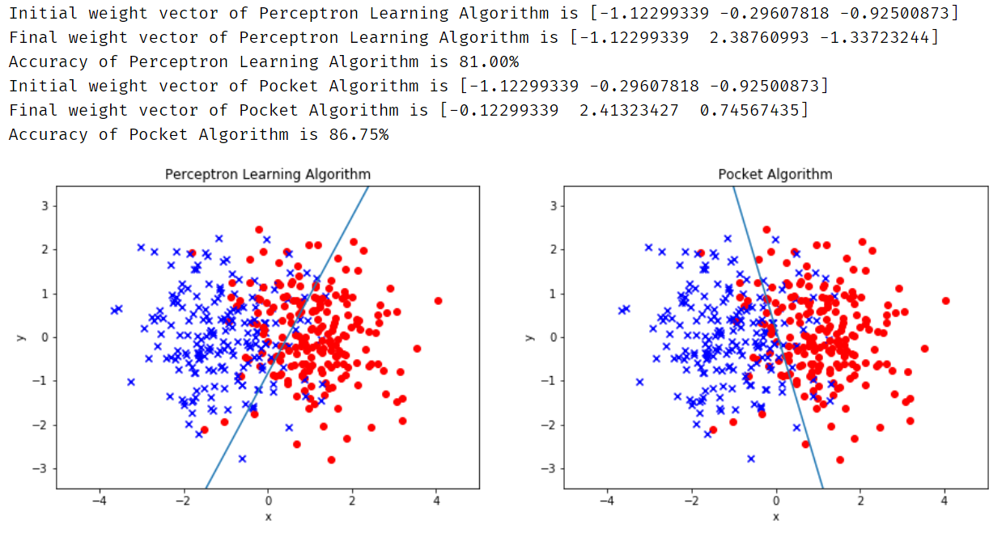

5，讨论2-4题的实验结果。

1. 改变初始权值会对分类结果产生一定影响，但不是很大，初始权值可以利用np.random.rand()随机产生。
2. 迭代次数影响最终分类结果。相对来讲，迭代次数越大，分类的结果可能越好，但是这并不是成正比的，而是当迭代次数较小时，迭代次数越大，分类性能明显提升，当迭代次数较大时，迭代次数越大，分类性能没有明显的提升了。
3. 相对于PLA，Pocket Algorithm的结果更好，原因是Pocket Algorithm每次只接收更优秀的权值，而PLA是只要出错了就会更新，不理会更新后的权值是否比更新前的权值更好。